R E Q U E R I M E N T O Nº. 1171

SESSÃO ORDINÁRIA DE 27/10/2009

Excelentíssimo Senhor Presidente Da Câmara Municipal:

CONSIDERANDO que entre o Jardim Santa Mônica e o Parque Residencial 24 de Maio, na Rua Jornalista Pedro Chiaradia, existe uma ponte que está precisando de manutenção, imagens anexas;

CONSIDERANDO que a referida ponte traz preocupação e insegurança aos moradores do local, pois os tubos e o material de sustentação desta estão caindo no riacho que corre ali,

REQUEREMOS, após cumpridas as formalidades regimentais, seja oficiado ao Excelentíssimo Senhor Prefeito Municipal, JOÃO CURY NETO, solicitando, nos termos da Lei Orgânica e juntamente com a Secretaria Municipal de Obras, informar sobre a possibilidade de efetuar uma vistoria e realizar a manutenção da ponte localizada na Rua Jornalista Pedro Chiaradia, construindo as guardas do local, oferecendo tranquilidade e segurança às pessoas que por ela transitam.

Plenário “Ver. Laurindo Ezidoro Jaqueta”, 27 de outubro de 2009.

Vereador Autor LELO PAGANI
PT

Lcacg

INTEGRANTE DO REQUERIMENTO Nº. 1171/2009
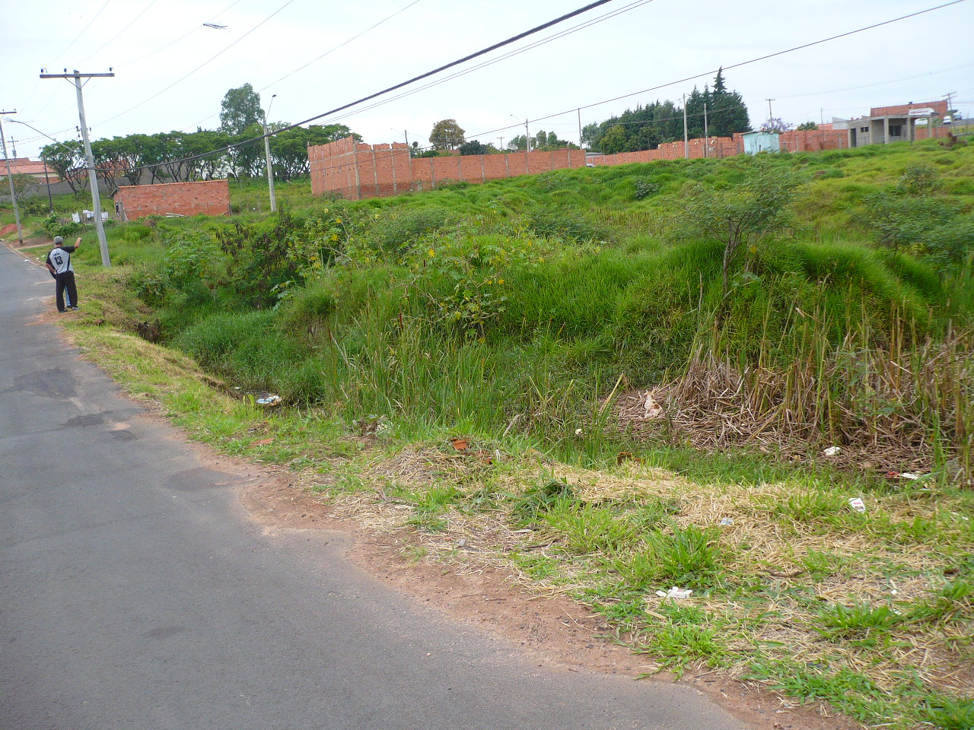

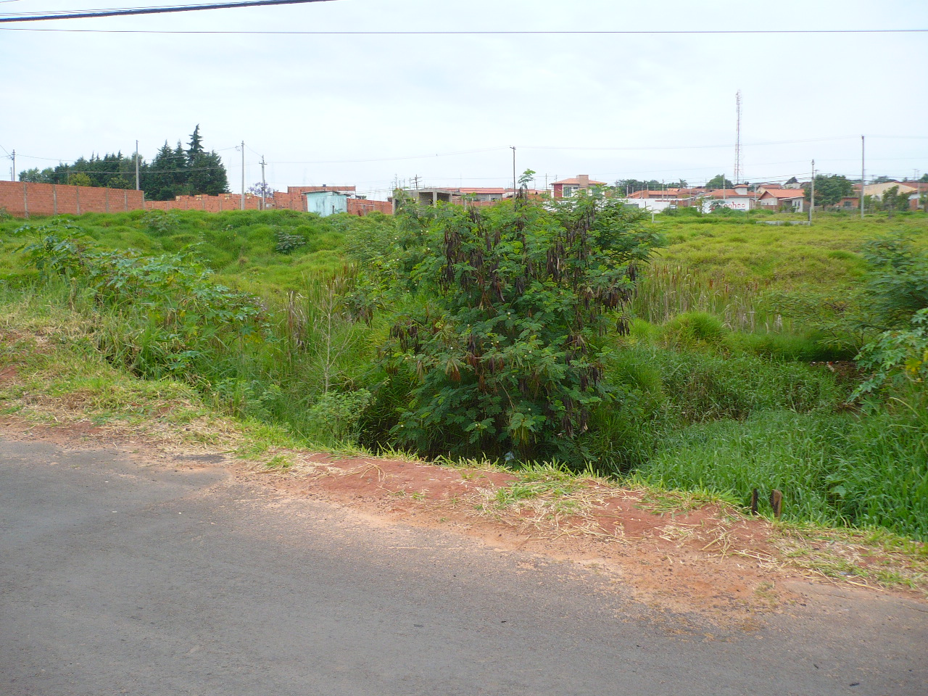
INTEGRANTE DO REQUERIMENTO Nº. 1171/2009
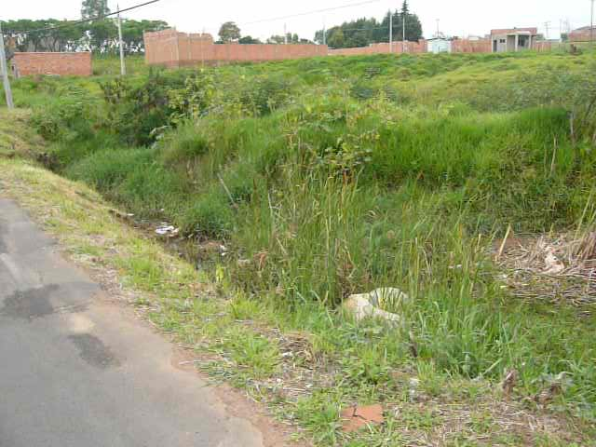

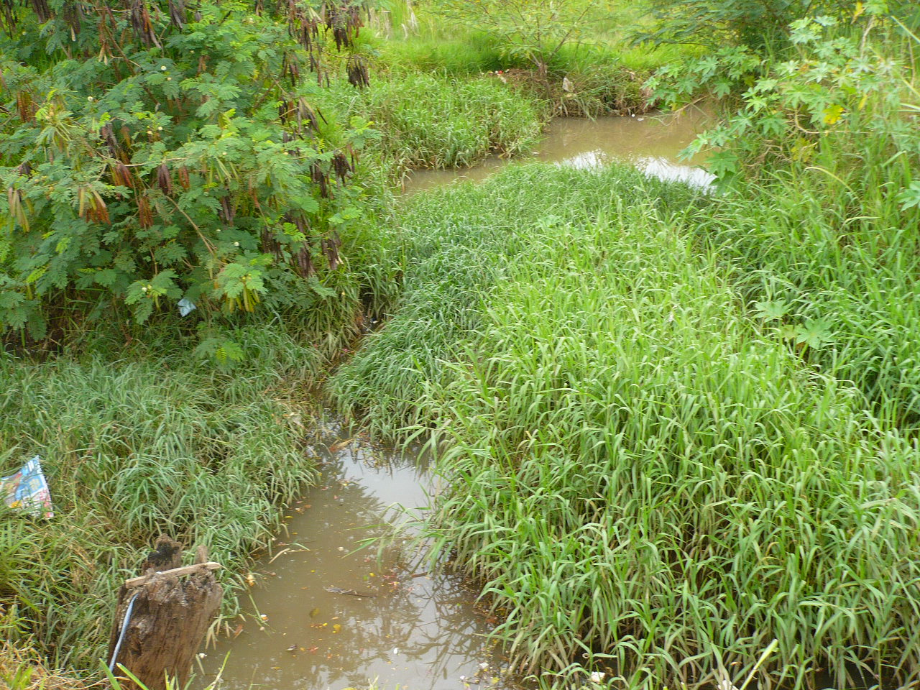
INTEGRANTE DO REQUERIMENTO Nº. 1171/2009

